Контрольная работа по физической культуре за полугодие 1 класса
Класс ________
Ф.И. учащегося __________________________________________________
Инструкция для обучающихся:
ознакомиться внимательно с заданием, выполнить требования написанные в задании. Указанные задания тремя звездочками *** _это задание повышенного уровня, выполняется на усмотрение обучающегося.
Желаю удачи !
1.Что ты понимаешь под личной гигиеной. Обведи кружочком букву правильного ответа.
А)дежурство в классе
Б)уборка в своей комнате
В)утренняя гимнастика
Г)умывание и чистка зубов

2. Что такое режим дня?
а) выполнение поручений учителя;
б) подготовка домашних заданий;
в) рациональное распределении основных дел в течение всего дня;
г) завтрак, обед и ужин каждый день в одно и тоже время.

3. Рассмотри внимательно картинку. У кого из мальчиков правильная осанка у Коли или Пети ?
А) Коля
Б) Петя

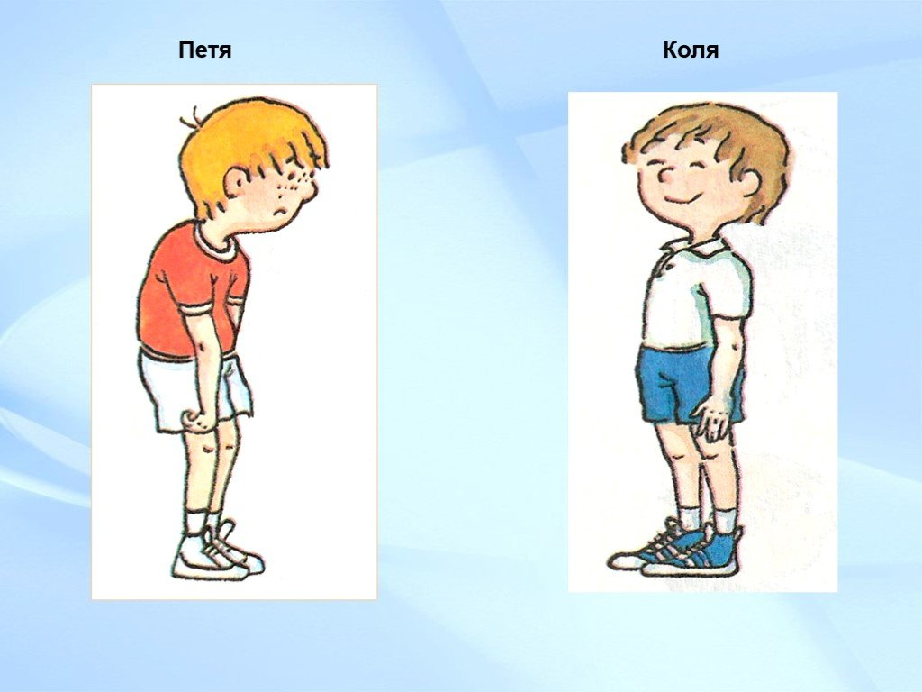
4. ***Расставь цифрами правильную последовательность упражнений в комплексе утренней зарядки

прыжки

наклоны вперед и в стороны

сгибание и разгибание, вращение рук

приседания

5. Под каким номером находиться упражнение – стойка на лопатках. Определи нужную цифру, обведи правильный ответ в кружочек красным карандашом.

.
1 2 3
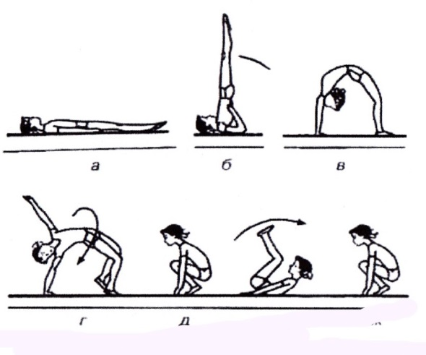
11ро11
4 5 6 7

6. Какую команду выполняют обучающиеся:
А) Размыкание в шеренге
Б) Основная стойка
В) Становись

7. В каком построении стоят обучающиеся
А) шеренга
Б) круг
В) колонна

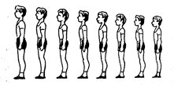
8. *** Какое физическое качество развивает наклон вперед из положения сидя?

9. При беге на 30 м ученик должен двигаться:
А) как захотел
Б) по своей полосе
В) с другими обучающимися вместе
10.*** Пронумеруй по порядку фазы прыжка с в длину
Отталкивание
Приземление
Полет
11. Кокой из мальчиков стоит в стойке Баскетболиста
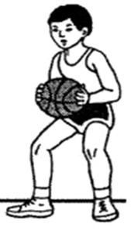
Раскрась красным карандашом мальчика
12. Проведи соответствующую линию к картинке спортивной игры

футбол волейбол баскетбол

13. Какой способ броска мяча правильный:
А) бросок мяча из за уха
Б) бросок мяча от локтя
В) Бросок мяча от груди
14.*** Найди ошибки в написании игры «Охотники и утки».Неверное зачеркни и сверху напиши свой вариант ответа.
Все участники должны разделиться на 8 команд. Одна команда это охотники, а другая птички. На земле чертится большой круг. Утки встают на середину зала, а охотники по разным сторонам напротив друг друга. По команде Старт, охотники пытаются попасть мячом в птичек. Если мяч коснулся птички, то этот игрок (птичка) выбывает из игры и выходит из середины, а игра продолжается.

